Дисциплина: Учебная практика группа 923
ДАТА: 29.04. 2020 год.

ДОБРЫЙ ДЕНЬ!!! СЕГОДНЯ МЫ С ВАМИ РАССМОТРИМ

Тема урока: Кладка кирпича по трехрядной системе перевязки швов.

ЛЕКЦИЯ

Изучение нового материала:

Общие сведения

В кирпичных зданиях наиболее нагруженными элементами являются столбы и простенки. Если их ширина менее метра, то кладку ведут по трехрядной системе перевязки.
Кладку простенков начинают с тычкового ряда (рис. 3.61). В местах четвертей укладывают четвертки кирпича. Второй ряд выполняют так же, как и при однорядной системе перевязки. Третий и четвертый ряды выкладывают из кирпичей, уложенных ложками. При этом допускается совпадение вертикальных швов в трех смежных рядах.
Столбы квадратного сечения, как правило, выкладывают из полномерного кирпича. Первые два ряда (рис. 3.62, а) выполняют, как и при однорядной системе перевязки, оставляя, однако, неперевязанными вертикальные швы в наружной и внутренней верстах. Третий ряд укладывают как второй, но разворачивается на 90°, четвертый – как первый, но разворачивается на 90°.

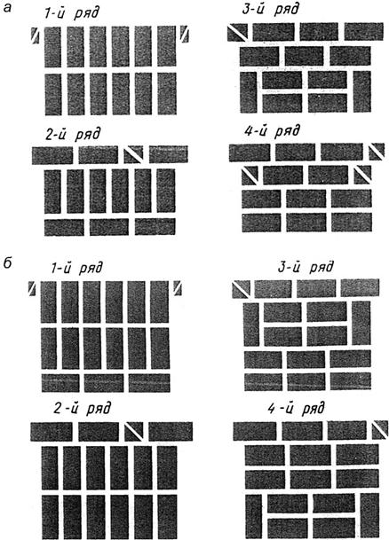

Рис. 3.61. Кладка простенков по трехрядной
системе перевязки: а – толщина стены в 2 кирпича;
б – толщина стены в 2,5 кирпича

Столбы прямоугольного сечения (1,5×2; 2×2,5 кирпича и т.д.) выкладывают так же, как и квадратные (рис. 3.62, б, в). Однако во втором или третьем ряду для обеспечения перевязки укладывают половинки кирпичей.
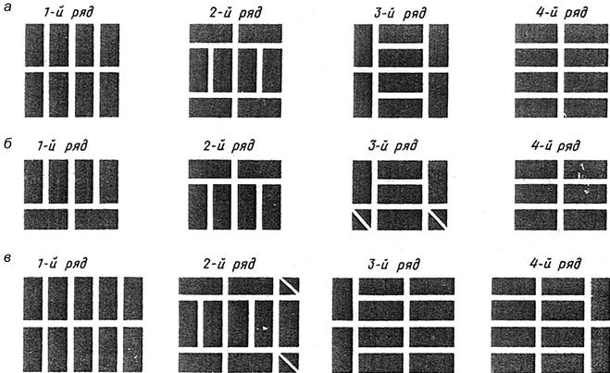

Рис. 3.62. Кладка столбов: а – 2×2 кирпича; б – 2×1,5 кирпича; в – 2,5×2 кирпича

В трех смежных рядах выкладываемых столбов вертикальные швы могут не перевязываться.
При кладке столбов и простенков каменщик постоянно следит за вертикальностью и горизонтальностью рядов, за заполнением швов раствором и использует только отборный кирпич.
В настоящее время в отечественных конструкциях при изготовлении столбов всё чаще используют металлические обоймы.

3.9. Облегченная кирпичная кладка
Стены, где часть кладки заменена утепляющим материалом или воздушной прослойкой, называют облегченными. Такие конструкции экономичны по стоимости и расходу стеновых материалов. Наиболее распространены следующие виды облегченных кладок.
Кладка с трехрядными диафрагмами (рис. 3.63). Продольные кирпичные стенки через пять рядов по высоте перевязывают тремя горизонтальными рядами – диафрагмой. Пространство между наружной и внутренней верстами заполняют легким бетоном, шлаком или другим теплоизолирующим материалом. По условиям прочности высота кладки должна быть не более трех этажей.

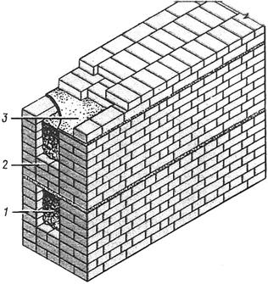

Рис. 3.63. Облегченная кладка, имеющая по высоте трехрядные диафрагмы: 1 – легкий бетон или другой утеплитель; 2 – диафрагма из трех рядов кладки; 3 – растворная стяжка

Колодцевая кладка (рис. 3.64). Две продольные кирпичные стенки соединяются между собой вертикальными диафрагмами (перегородками). «Колодцы» между стенками заполняют легким бетоном, шлаком или другим утепляющим материалом.

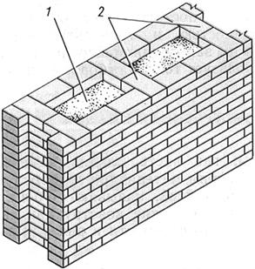

Рис. 3.64. Фрагмент колодцевой кладки:
1 – «колодец», заполненный утепляющими материалами;
2 – вертикальные диафрагмы из тычковых кирпичей
Для предупреждения осадки сыпучего утеплителя в колодцах через
5–6 рядов по высоте устраивают растворную стяжку, армированную проволочной сеткой. Предельная высота колодцевой кладки – два этажа.
Кирпично-бетонная анкерная кладка представляет собой две параллельные стенки, между которыми уложен легкий бетон (рис. 3.65). Тычковые кирпичи, выступающие вовнутрь кладки, обеспечивают анкеровку продольных стенок с бетоном. Высота такой кладки по условиям прочности – четыре этажа.

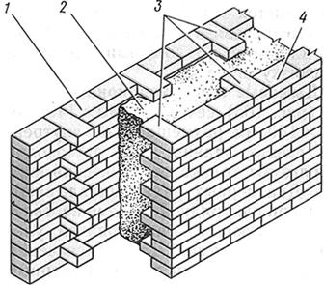

Рис. 3.65 Кирпично-бетонная анкерная кладка:
1 – наружная верста; 2 – легкий бетон; 3 – анкеры
из тычков кирпича; 4 – внутренняя верста

Кладку с воздушной прослойкой ведут по многорядной системе перевязки (рис. 3.66). Уширенный шов располагают у наружной поверхности. Воздушный промежуток шириной до 50 мм выполняет роль теплоизоляции. Высота кладки – до пяти этажей.
При кладке с утеплителем из теплоизоляционных плит зазор
между лицевой верстой и забуткой заполняют по ходу кладки теплоизоляционным материалом (минераловатные плиты, поливинилхлорид, пенопласт и др.) (рис. 3.67). Прослойку утеплителя через каждые пять рядов разделяют тычковыми рядами кирпичей. Предельная высота кладки – пять этажей.
Кладка с трехрядными диафрагмами в углах выполняется сплошной, что повышает прочность и устойчивость стен. Начинают кладку угла с двух трехчетверток в наружной версте (рис. 3.68). Три первых ряда – сплошная кладка с однорядной системой пере вязки. В уровне четвертого ряда предусматривают место укладки утеплителя (рис. 3.69). Наружная верста
(4–7 рядов) толщиной в полкирпича, внутренняя – толщиной в кирпич выкладываются по однорядной системе перевязки. В пространство между верстами укладывают утеплитель, поверх которого расстилают растворную стяжку, и начинают кладку следующего яруса.

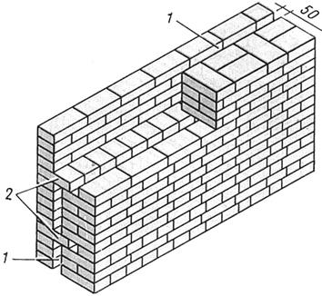

Рис. 3.66. Кладка с воздушной прослойкой:
1 – воздушные зазоры; 2 – перевязка тычками

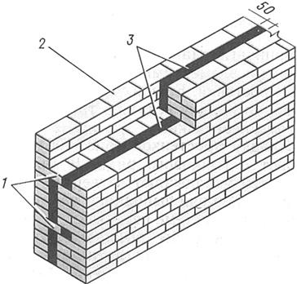

Рис. 3.67. Кладка с утеплителем
из теплоизоляционных плит: 1 – перевязка тычками;
2 – наружная верста; 3 – плитный утеплитель
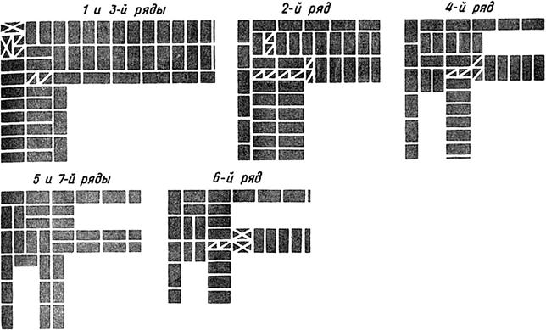

Рис. 3.68. Порядковая раскладка кирпичей при кладке прямого угла стены
с трехрядными диафрагмами

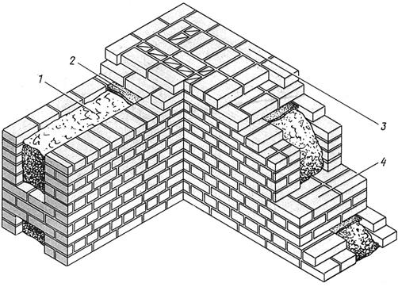

Рис. 3.69. Угол кладки с трехрядными диафрагмами:
1 – утеплитель (легкий бетон); 2 – растворная стяжка;
3 – участок сплошной кладки; 4 – диафрагма из трех рядов кладки

В углах и в местах примыкания стен колодцевая кладка выполняется с утолщенными внутри стенками (рис. 3.70). Угол начинают с укладки наружной и внутренней верст (рис. 3.71). В местах утолщения и расположения вертикальных перегородок кирпичи укладывают тычками; продольные стенки колодцев выполнены из кирпичей, уложенных ложком.

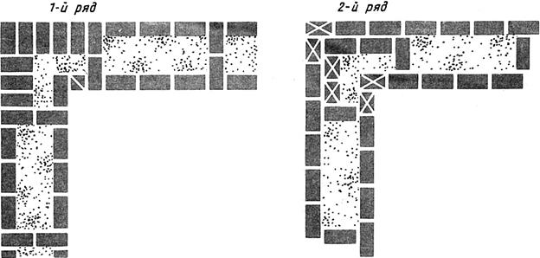

Рис. 3.70. Порядковая раскладка кирпичей
при кладке прямого угла стены колодцевой кладки

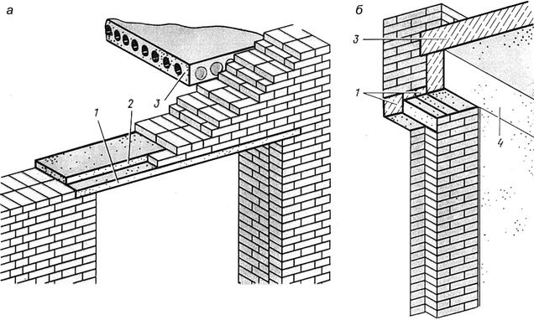

Рис. 3.71. Проемы, перекрытые железобетонными перемычками: а – несущими;
б – несущей и ненесущими; 1 – брусковая перемычка; 2 – плитная перемычка;
3 – панель междуэтажного перекрытия; 4 – усиленная несущая перемычка
Второй ряд наружной и внутренней верст выкладывают ложками, а поперечные стенки колодцев – тычками. Поперечные стенки с продольными перевязывают через ряд. Ширина колодцев два–три кирпича.
После возведения 4–5 рядов колодцы заполняют сыпучим утеплителем, уплотняют его и укладывают слой раствора. В такой же последовательности продолжают кладку следующих ярусов.

Вопросы по теме:

1. Правило трехрядной системе перевязки столбов квадратного сечения?
2. Правило кладки с утеплителем из теплоизоляционных плит?

ответы на данное задание подготовить и сдать в электронном виде до 30.04. 2020 года при ответе прошу написать фамилию и группу

